

**Ausflugsbericht**

ART285F | 14.10. – 07.11.2023

Ärmelkanal – Azoren – Amerika

**Begleitung außer Phoenix**

**Isa Weber – Lektorin**

**Barbara Hartmann - Bordpfarrerin**

**Bernd Fillauer – SBY von Rainer Groeber**

**Alexander Raytchev - Bordpianist**

**Bernd Brümmer - Journalist**

**Anka Haberland – Tageskünstlerin**

**Marcel Dorn – Abendkünstler**

**Raymond Useldinger - Gruppenreiseleiter**

##### **Mo 16.10. Falmouth / England / Großbritannien 08.00 – 17.00**

**Hafen konnte aufgrund von Wetterbedingungen nicht angelaufen werden**

**Panoramafahrt Cornwall mit Land’s End I ca. 4 Std. | 59,00 €**

Von Falmouth fahren Sie über eine landschaftlich reizvolle Strecke nach Marazion, um die Gezeiteninsel St. Michael's Mount zu fotografieren. Weiterfahrt über den malerischen Fischereihafen Penzance nach Land's End, dem westlichsten Punkt des englischen Festlandes. Es erwartet Sie ein Themenpark mit Hotel, Geschäften, Restaurants und Bars. Bei guter Sicht kann man von den hohen Klippen bis zu den Scilly-Inseln sehen. Nach etwa einer Stunde Aufenthalt Rückfahrt zum Schiff.

**Malerisches St. Ives I ca. 4 Std. | 69,00 €**

Etwa eine Stunde Bustransfer zum beliebten Ferienort St. Ives, der als Künstlerkolonie weltbekannt ist und dessen beiden großen Strände Porthminster Beach und Porthmeor Beach aufgrund ihrer Lage und Beschaffenheit bereits mehrfach ausgezeichnet wurden. Das Leben in St. Ives spielt sich am malerischen Hafen ab, wo Fischerboote neben der Landungsbrücke ihren Fang an Land bringen. Ausgehend vom Hafen führen enge, verwinkelte und mit Blumen verzierte steile Gassen zu Geschäften aller Art. Die Stadt wird häufig als "Juwel der Seebäder Englands" bezeichnet. Nach einer etwa 2-stündigen Freizeit kehren Sie zum Schiff zurück.

**Bitte beachten**: Für Gäste mit eingeschränkter Beweglichkeit nicht geeignet. Begrenzte Teilnehmerzahl.

**Prideaux Place I ca. 4,5 Std. | 89,00 €**

Auf der fast 1,5-stündigen Fahrt zum Herrenhaus Prideaux Place passieren Sie Truro, die Kreisstadt von Cornwall, die im 12.Jh. gegründet wurde. Ihren Wachstum verdankte die Stadt dem Zinnbergbau, und so wurden die eleganten georgianischen Stadthäuser und Straßen von den ortsansässigen Minenbesitzern und Kaufleuten erbaut. Sie fahren landeinwärts durch grüne Hügellandschaft in Richtung Cornwall's Nordküste und erreichen Prideaux Place, malerisch auf einer Anhöhe gelegen mit schönem Ausblick auf die Umgebung. Die Ursprünge der Familie Prideaux reichen bis in das 11.Jh. zurück. Das Anwesen wurde im 16.Jh. im elisabethanischen Baustil (englische Renaissance) errichtet und weist Elemente der Strawberry Hill Gotik auf. Während des etwa 1,5-stündigen Aufenthaltes unternehmen Sie eine Führung und können die schöne Atmosphäre der eleganten Räumlichkeiten auf sich wirken lassen. Das Haus, in einem repräsentativen Park gelegen, war auch schon Drehort für die Verfilmung eines Rosamunde Pilcher-Romans. Nach der Besichtigung fahren Sie etwa 1,5 Std. zurück nach Falmouth zum Schiff.

**Bitte beachten:** Für Gäste mit eingeschränkter Beweglichkeit nicht geeignet. Begrenzte Teilnehmerzahl.

**Die „Vergessenen Gärten“ von Heligan I ca. 4,5 Std. | 89,00 €**

Cornwall ist für seine besonders schönen Gärten weltweit bekannt, und während dieses Ausfluges lernen Sie eine der faszinierendsten Anlagen kennen: "The Lost Gardens of Heligan". Das ursprünglich 400 ha große Anwesen bestand aus mehreren Höfen, Mauerwerk sowie Wäldern und war mit eigener Getreidemühle, Sägemühle, Brauerei, mit Obst- und Gemüsegärten autark und "Selbstversorger". Nach dem Ersten Weltkrieg wurde es still um das Anwesen, es zerfiel und verschwand über die Jahre hinweg unter satter Vegetation. 1990 wurde das Areal wiederentdeckt – und seit 1998 nach fast zehnjähriger Umgestaltung wieder für die Öffentlichkeit zugänglich gemacht. Lassen Sie sich von dieser Oase mit ummauerten Gärten, gepflegten Rasenflächen und einem großen Bestand an urwüchsigen Rhododendren in kräftigen Farben ganz im viktorianischen Stil verzaubern. Aber Sie finden hier auch ein Stück Regenwald: Klimatisch günstige Bedingungen lassen in einem Tal des Areals dicht blühende Vegetation gedeihen und hier finden Sie Palmen, Bambus und Bananen - Sie haben den Eindruck, sich auf einem anderen Kontinent zu befinden. In einem Besucherzentrum haben Sie zudem die Möglichkeit, die hier beheimatete Tierwelt kennenzulernen. Während Ihres 2,5-stündigen Aufenthaltes können Sie die "Vergessenen Gärten" geruhsam und im eigenen Tempo individuell erkunden.

Bitte beachten: Begrenzte Teilnehmerzahl.

##### **Di 17.10. Cobh / Cork / Irland 08.00 – 13.00**

**Cork mit Freizeit I ca. 3 Std. | 49,00 €**

Der Ausflug beginnt mit einer Rundfahrt durch Cork. Der alte Name Corcaigh, was soviel wie Marschland bedeutet, geht auf die Lage der Stadt zwischen den beiden Flussläufen des Lee zurück, welche die Stadt auf beiden Seiten säumen. Sie sehen das beeindruckende Rathaus, erbaut 1932, das mit lokalem Kalkstein verkleidet wurde. Die Kathedrale St. Anne können Sie von einer Anhöhe aus erkennen und Sie passieren die Markthalle "English Market", wo frische Produkte aus der Region um Cork angeboten werden. Anschließend genießen Sie etwa 1 Std. Freizeit für eigene Erkundungen und kehren zurück zum Schiff.

* Ausflug nach Plan

**Kinsale und Charles Fort I ca. 4 Std. | 55,00 €**

Erkunden Sie eine der schönsten und geschichtsträchtigsten Gegenden Irlands während dieses Ausfluges nach Kinsale und zur Festung Charles Fort. Sie passieren die schöne Landschaft der grünen Insel sowie hübsche Küstenorte. Zunächst besichtigen Sie die sternförmige Festung aus dem 17. Jh., benannt nach König Charles II. Sowohl strategische als auch ästhetische Aspekte spielten beim Bau eine große Rolle. Genießen Sie die Aussicht auf den Hafen von Kinsale und die grüne Landschaft. Nach der etwa einstündigen Besichtigung fahren Sie weiter in den hübschen Ort Kinsale. Hier erfahren Sie mehr über die Geschichte dieses wichtigen Marinestützpunktes. Anschließend etwas Freizeit, um die Hafengegend zu erkunden oder durch die einladenden Gässchen zu schlendern. Hier wird offensichtlich, warum so viele Künstler sich gerne vom Charme dieses Städtchens inspirieren lassen. Rückfahrt zum Schiff.

**Bitte beachten:** Für Gäste mit eingeschränkter Beweglichkeit nicht geeignet. Festes Schuhwerk und warme Kleidung für die Festung empfohlen.

* Bus Nr. 4: Aufgrund von Verkehrsbedingungen 25 min später am Schiff zurück

**Cork Rundgang mit Pub-Besuch I ca. 3,5 Std.| 65,00 €**

Zunächst gut 45 Minuten Busfahrt in das Stadtzentrum von Cork. Ihr gut einstündiger Rundgang führt Sie in das ehemalige Viertel der Hugenotten, die zu Beginn des 18. Jh. auf der Flucht vor religiöser Verfolgung nach Cork kamen. Sie gelangen zur Grand Parade, der wichtigsten Verkehrsader im Zentrum Corks, und passieren den "English Market", eine Markthalle, wo frische Produkte aus der Region um Cork angeboten werden. Nach dem Rundgang kehren Sie in einen irischen Pub ein und genießen ein wohlverdientes Pint. Anschließend Rückfahrt zum Schiff.

**Bitte beachten:** Für Gäste mit eingeschränkter Beweglichkeit nicht geeignet. Begrenzte Teilnehmerzahl.

* Ausflug nach Plan

**Cork und Blarney Castle I ca. 4,5 Std.| 65,00 €**

Der Ausflug startet mit einer kurzen Panoramafahrt durch Cork. Das Zentrum der Stadt liegt auf einer Insel in der Flussmündung des River Lee. Da der Fluss sich um die Stadt schlängelt, bedeutet ihr älterer Stadtname "Corcaigh" auch soviel wie "Marschland". Sie passieren u.a. die Kathedrale St. Anne und das University College Cork in charakteristischer Oxford-Architektur. Sie erreichen das Blarney Castle mit dem berühmten Blarney Stone, dem "Stein der Sprachgewandheit". Die Legende besagt, dass der zu "freier Rede" befähigt wird, der diesen Stein küsst. Dieser befindet sich jedoch in einem Bergfried in 29 m Höhe, und so müssen erst 127 Stufen erklommen werden (mögliche Wartezeit am Eingang). Während Ihres gut 1,5-stündigen Aufenthaltes haben Sie weiterhin die Gelegenheit durch die Gärten von Blarney Castle zu schlendern. Vor der Rückfahrt zum Schiff Möglichkeit für Einkäufe bei den Blarney Woollen Mills, bekannt für Wolle und Strickwaren.

**Bitte beachten:** Für Gäste mit eingeschränkter Beweglichkeit nicht geeignet.

* Ausflug nach Plan

**Jameson Whiskeybrennerei und Midleton I ca. 3,5 Std.| 65,00 €**

Ziel dieses Ausflugs ist die preisgekrönte Whiskeybrennerei Jameson Heritage Centre, untergebracht in einem liebevoll restaurierten Gebäude aus dem 18. Jh. Nach einer kurzen audiovisuellen Präsentation folgt ein geführter Rundgang durch die Brennerei. Das alte Wasserrad ist noch immer funktionstüchtig und die glänzenden Kupferkessel gelten noch heute als die größten der Welt. Ihr Rundgang endet mit einem Besuch der Jameson Bar inklusive kleiner Whiskeyverkostung. Im Anschluss haben Sie Gelegenheit für Einkäufe. Kurze Pause in dem kleinen Ort Midleton mit hübschen Markthäusern und dem Glockenturm aus dem Jahr 1798, bevor Sie zum Schiff zurückfahren.

**Bitte beachten**: Begrenzte Teilnehmerzahl. Führung in der Brennerei in kleinen Gruppen in englischer Sprache.

* Ausflug nach Plan

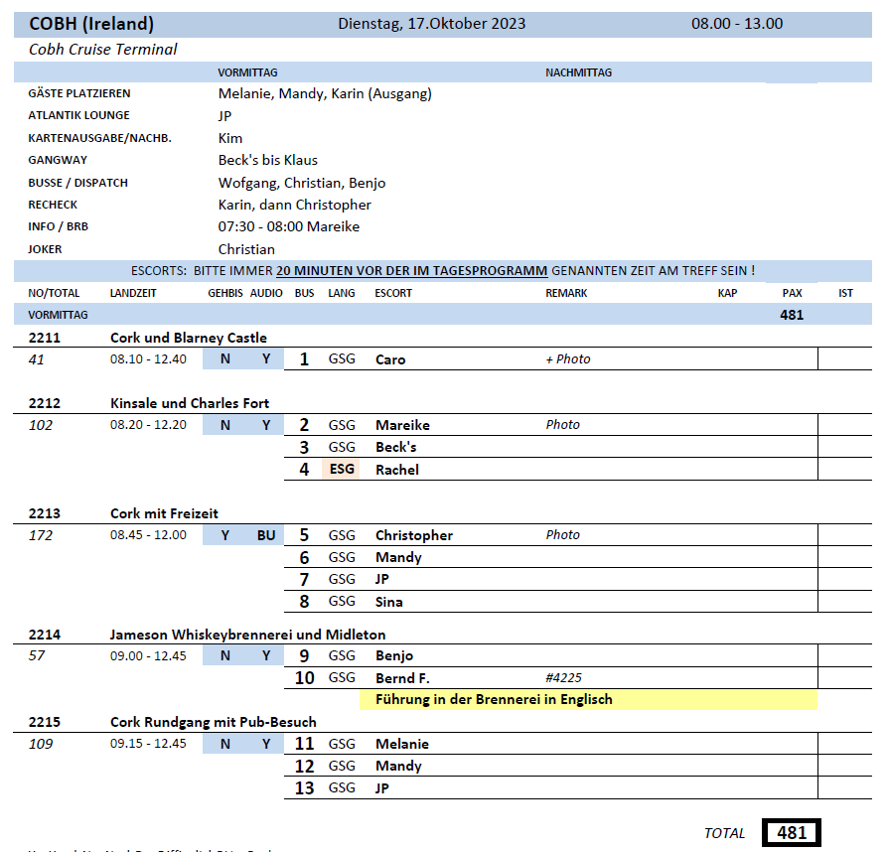

##### **Fr 20.10. Praia da Vitória / Terceira / Azoren / Portugal 12.00 – 22.00**

**Panoramafahrt Terceira I ca. 2 Std. | 29,00 €**

Im 15. Jh. entdeckten portugiesische Seefahrer als dritte Azoreninsel Terceira. Einen Eindruck vom landschaftlichen Reiz der Insel erhalten Sie während dieser Panoramafahrt. Entlang der Küste fahren Sie in Richtung Porto Martins mit herrlicher Aussicht auf die drei umliegenden Buchten. Nächstes Ziel ist das historische Dorf São Sebastião an der Ostküste mit schöner Architektur und sehenswerter Kirche und Kapelle. Anschließend gelangen Sie über die Gebirgsstraße zum Aussichtspunkt Serra do Cume mit Ausblicken über fruchtbares Weideland und das Dorf Lages, bevor Sie zum Schiff zurückfahren.

* Ausflug nach Plan

**Angra do Heroismo I ca. 3,5 Std. | 39,00 €**

Die Insel Terceira gehört zur Zentralgruppe der Azoren, und der Hauptort Angra do Heroismo gilt als die architektonisch schönste Inselstadt, trotz des verheerenden Erdbebens von 1980. Sie wurde von der UNESCO als Weltkulturerbe anerkannt. Die vielen historischen Gebäude und die malerische Lage an einer Bucht unterhalb des Monte Brasil prägen ihre Atmosphäre. Sie passieren während eines etwa einstündigen Rundganges über kopfsteingepflasterte Straßen die Kathedrale im Zentrum der Stadt, den Adelspalast der Bettencourts sowie den Hauptplatz Praca Velha mit dem Rathaus. Der Ausflug führt Sie weiterhin zum Aussichtspunkt Serra do Cume und zu einem Fotostopp am Monte Brasil.

**Bitte beachten:** Für Gäste mit eingeschränkter Beweglichkeit nicht geeignet. Begrenzte Teilnehmerzahl.

* Bus Nr. 9: Rundgang nur ca. 35 min, es wurde allerdings alles besichtigt und es war völlig ausreichend
* Bus Nr. 12: Rundgang nur 30 min und danach 30 min Freizeit. Bitte in der Beschreibung ändern Rundgang mit anschließender Freizeit.

**Landschaftsfahrt und Vulkanhöhle I ca. 3 Std. | 45,00 €**

Sie fahren etwa 45 Minuten zur Vulkanhöhle Algar do Carvão und genießen auf der Strecke einige herrliche Ausblicke. Sie erreichen das Naturschutzgebiet mit dem Vulkanschlot, der vor etwa 2.000 Jahren entstanden ist. Er liegt auf einer Höhe von 550 m und ist über Stufen begehbar. Vorbei an Stalaktiten und Stalagmiten steigen Sie hinab und erreichen die etwa 90 m unter der Erde liegende Vulkanhöhle mit einem kleinen 15 m tiefen See mit kristallklarem Wasser. Nach diesen Eindrücken fahren Sie wieder zurück zum Schiff. Auf der Rückfahrt passieren Sie den Vulkankrater Caldeira de Guilherme Moniz und machen einen Fotostopp am Bergrücken von Serra do Cume mit beeindruckender Aussicht.

**Bitte beachten:** Für Gäste mit eingeschränkter Beweglichkeit nicht geeignet. Begrenzte Teilnehmerzahl.

* Bus 15: Es wurde ein zusätzlicher Fotostopp im Norden gemacht

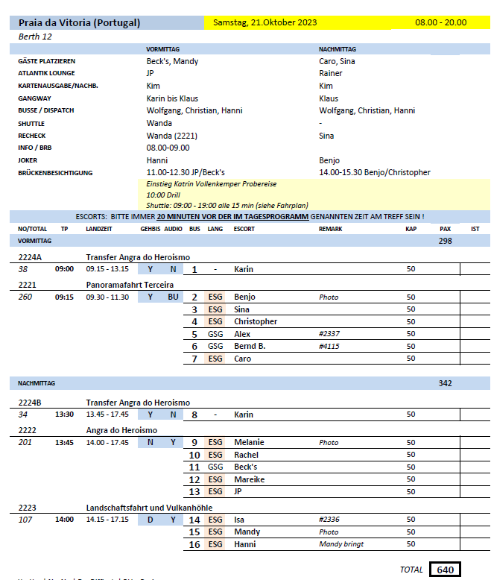

**Sa 21.10. Horta / Faial / Azoren / Portugal 08.00 – 18.00**

**Hafen konnte aufgrund von Wetterbedingungen nicht angelaufen werden**

**Vulkan Capelinhos I ca. 3,5 Std. | 39,00 €**

Abfahrt von der Pier zum Aussichtspunkt Espalamaca. Von dort haben Sie einen wunderschönen Ausblick auf den Hafen und das idyllische Inselstädtchen Horta. Bei guter Sicht können Sie die umliegenden Inseln Pico, Sao Jorge und Graciosa sehen. Weiter fahren Sie ins Landesinnere zum Vulkankrater Cabeco Gordo. Er ist eingebettet in vielfältige Vegetation und hat einen Durchmesser von mehr als 1,5 km. Sie fahren weiter entlang der Westseite und erkunden die Insel mit ihren typischen kleinen Dörfern. Ausblick auf den Vulkan Capelinhos, der 1957 aus dem Meer wuchs. Heute ist er erloschen, jedoch sind die gewaltigen Ausmaße der letzten Eruption noch genau zu erkennen. Der Ausflug führt Sie entlang der Südküste mit ihren Windmühlen und üppiger Vegetation durch Capelo zurück zum Schiff nach Horta.

**Bitte beachten:** Begrenzte Teilnehmerzahl. Teilweise unbefestigte Wege.

**Wanderung Vulkan Capelinhos I ca. 4 Std. | 45,00 €**

Sie fahren etwa eine Stunde mit dem Bus zum Vulkan Capelinhos, der 1957/58 ausgebrochen und vor der Küste aus dem Atlantik "emporgestiegen" ist. Seine Aktivität dauerte damals etwa 14 Monate, und die neugeschaffene Insel wuchs im Laufe der Jahre mit der Küste von Faial zusammen. Hier startet Ihre Wanderung, während der Sie die immer noch karstige Landschaft kennenlernen. Sie passieren die Ruinen einiger Häuser, die die Lava unter sich begraben hatte, sowie einen ehemaligen Hafen für den Walfang und gehen einen Weg an der Küstenlinie entlang. Sie können viele schöne Ausblicke über das Meer genießen und erreichen den nach dem Ausbruch stark beschädigten und wieder neu errichteten Leuchtturm. Nach knapp 2,5 Std. Wanderung erreichen Sie die Bucht von Varadouro mit Naturschwimmbecken und Meerwasserpool. Das milde Klima lockt in den Sommermonaten viele Urlauber an, auch wird der Weinanbau durch die Lage hier sehr begünstigt. Rückfahrt per Bus nach Horta.

**Bitte beachten:** Für Gäste mit eingeschränkter Beweglichkeit nicht geeignet. Sehr begrenzte Teilnehmerzahl. Wanderweg etwa 7 km. Festes Schuhwerk sowie Regen- und Sonnenschutz empfohlen.

**Landschaftsfahrt mit Kaffeepause I ca. 3,5 Std. | 49,00 €**

Landschaftlich schöne Fahrt durch typisch azoreanische Dörfer zum Vulkan Capelinhos, der 1957/58 ausgebrochen und vor der Küste aus dem Atlantik "emporgestiegen" ist. Seine Aktivität dauerte damals etwa 14 Monate, und die neugeschaffene Insel wuchs im Laufe der Jahre mit der Küste von Faial zusammen. Nach einer Fotopause besuchen Sie das Informationszentrum, das die Entstehung des Vulkans sowie die geologischen Besonderheiten der Azoren darstellt. Sie setzen Ihre Fahrt fort zu einem Hotel mit schöner Aussicht auf die Küste und genießen eine erholsame Kaffee-/Teepause, bevor Sie zum Schiff zurückkehren.

**Delphinbeobachtung I ca. 3,5 Std. | 79,00 €**

Etwa 15-minütiger Spaziergang vom Schiff zum Bootsanleger. Nach einer kurzen Einweisung geht die Fahrt mit Schlauchbooten hinaus aufs Meer. Eine hundertprozentige Garantie Tiere zu sehen, gibt es natürlich nicht, allerdings ist die Chance gerade in dieser Region sehr groß und mit etwas Glück kommen Sie in den Genuss, Delphine aus nächster Nähe zu beobachten, wie sie verspielt neben Ihrem Boot schwimmen.

**Bitte beachten**: Für Gäste mit eingeschränkter Beweglichkeit oder Rückenleiden nicht geeignet. Sehr begrenzte Teilnehmerzahl. Schwimmwesten sind Pflicht und werden gestellt. Wetterbedingt können Fiberglasboote eingesetzt werden.

##### **Fr 27.10. New York City / New York / USA 07.00 –**

**Alle Ausflüge konnten erst etwas verspätet starten, aufgrund von Formalitäten.**

**Uptown Manhatten I ca. 4,5 Std. | 79,00 €**

Sie fahren in den Norden Manhattans mit der berühmten Museumsmeile und passieren das ehemalige Wohnhaus John Lennons, den Dakota Apartment Complex, das Lincoln Center sowie den Columbus Circle. Kleiner Bummel durch den Central Park, eine grüne Oase inmitten beeindruckender Wolkenkratzer. Sie passieren den Stadtteil Harlem oberhalb der 125. Straße mit dem ältesten Gebäude, dem Morris-Jumel Mansion. Kurzer Rundgang und Rückfahrt vorbei am Trump Tower zum Schiff.

**Bitte beachten**: Begrenzte Teilnehmerzahl. Etwa 1 Std. Spaziergänge insgesamt.

* Ausflug nach Plan

**Brooklyn I ca. 5 Std. | 86,00 €**

Auf dieser Panoramafahrt gewinnen Sie Eindrücke des bevölkerungsreichsten und beliebtesten Bezirks von New York City. Über die Canal Street fahren Sie durch Little Italy und Chinatown und passieren dann die Williamsburg Brücke. Das Viertel Williamsburg ist voller Geschäfte mit Brooklyner Designerboutiquen, Kunsthandwerksläden und Restaurants. Sie sehen die Brooklyn Navy Yards und das als DUMBO bekannte "District underneath Manhattan Bridge Overpass". Das künstlerische Herz Brooklyns mit Lagerhäusern und Lofts. Ein kurzer Spaziergang führt Sie zum Fullton Ferry District mit spektakulärer Aussicht auf die Skyline Manhattans. Weiterfahrt über das elegante Wohnviertel Brooklyn Heights und ein weiterer Spaziergang führt zum Prospect Park (eine etwa 2,4 qkm große Parkanlage) und dem Platz Grand Army. Mit diesen Eindrücken von Brooklyn fahen Sie zurück zum Schiff. Die Rückfahrt erfolgt verkehrsabhängig über eine Brücke oder durch einen Tunnel zurück nach Manhattan.

**Bitte beachten:** Fußwege gesamt etwa eine Stunde. Begrenzte Teilnehmerzahl.

* Bus Nr. 3: Ausflug konnte erst 2,5 Stunden verspätet starten, aufgrund des Facechecks etc.. Frau Ritzkowski (#5489) wurde von einem ausparkenden Auto angefahren, ihr geht es gut und sie wollte auf eigenen Wunsch den Ausflug weiter durchführen

**Downtown Manhattan I ca. 5 Std. | 79,00 €**

Durch das Theaterviertel New Yorks fahren Sie Richtung SoHo und nach Greenwich Village, dem bekannten Künstlerviertel mit vielen Kneipen, Restaurants und Jazzlokalen. Westlich des Washington-Square beginnt das noble Wohnviertel The Village. Sie passieren das quirlige Chinatown und fahren über den Broadway weiter vorbei am Woolworth Building und der St. Paul`s Chapel zum Finanzdistrikt. Hier sehen Sie das weltberühmte Wall Street Viertel mit der Börse und den Ground Zero, wo bis zum 11. Sept. 2001 die Türme des World Trade Centers standen und 10 Jahre nach der Katastrophe das 9/11 Memorial eröffnet wurde.

**Bitte beachten**: Für Gäste mit eingeschränkter Beweglichkeit nicht geeignet.

* Bus Nr. 4: Der Ausflug startete verspätet und da der Guide nicht so lange Zeit hatte, wurde der Ausflug um 1,5 Stunden verkürzt

**Midtown und Rockefeller Center I ca. 4,5 Std. | 145,00 €**

Während dieser Rundfahrt sehen Sie Midtown Manhattan, eingebettet zwischen Hudson- und East-River. Sie passieren zahlreiche namhafte Gebäude wie das Chrysler Building bzw. Empire State Building. Beeindruckend sind auch der Broadway mit seinem Theaterdistrikt, die St. Patricks-Kathedrale und das lebhafte Bahnhofsgebäude Grand Central Station. Am Plaza Hotel wird die Fifth Avenue zur Einkaufsstraße mit Trump Tower und Tiffany. Auffahrt auf das Rockefeller Center (70. Etage) mit atemberaubender Aussicht auf das Häusermeer Manhattans.

**Bitte beachten:** Für Gäste mit eingeschränkter Beweglichkeit nicht geeignet. Mit Wartezeiten im Rockefeller Center ist zu rechnen.

* Ausflug nach Plan

**Panorama-Rundfahrt New York bei Nacht I ca. 4,5 Std. | 149,00 €**

Ein besonderes Erlebnis ist eine abendliche Rundfahrt durch das Lichtermeer der Metropole. Sie sehen das nächtliche Leben und Treiben in Manhattan. Beeindruckend sind der farbenprächtig illuminierte Times Square sowie der Broadway und der lebhafte Theaterdistrikt. Über die Manhattan Bridge gelangen Sie nach Brooklyn und genießen Ausblicke auf die beleuchtete Skyline Manhattans. Während des Ausflugs besuchen Sie das Empire State Building und genießen den atemberaubenden Blick von der Aussichtsplattform über das nächtliche Manhattan.

**Bitte beachten**: Aufgrund aufwändiger Personenkontrollen beim Besuch des Empire State Buildings wird empfohlen, Taschen im Bus zu lassen und nur Wertsachen mitzuführen. Mit Wartezeiten ist zu rechnen.

* Bus Nr. 19: Bus fuhr verspätet ab, da er nicht rechtzeitig bereitstand. Rückkehr mit etwa 30 min, der Bus war sehr alt.
* Bus Nr. 15: Es wurde ein zusätzlicher Stopp an der Brooklyn Bridge gemacht

**New York bei Nacht mit SUMMIT One Vanderbilt I ca. 5 Std. | 159,00 €**

Genießen Sie die abendliche Rundfahrt durch das Lichtermeer der Metropole. Sie fahren am Columbus Circle vorbei zur Fifth Avenue und sehen die Lichter der St. Patrick's Cathedral, des Rockefeller Centers sowie der New York Public Library und fahren weiter zur Grand Central Station. Während eines 2,5-stündigen Spaziergangs mit Besichtigung passieren Sie das Grand Central Terminal und gelangen zur neuesten Attraktion, der Aussichtsplattform SUMMIT One Vanderbilt, die sich auf dem höchsten kommerziellen Wolkenkratzer auf 427 m Höhe in Midtown Manhattan befindet. Sie verfügt über drei verschiedene Ebenen und bietet eine herrliche Aussicht auf die Lichter der Stadt sowie Kunstinstallationen, LED-Beleuchtung, Glasvorsprünge und gläserne Außenaufzüge. Aufenthalt etwa eine Stunde. Im Anschluß fahren Sie über die Manhattan Bridge nach Brooklyn und genießen von dort Ausblicke auf die beleuchtete Skyline Manhattans. Danach fahren Sie über den lebhaften Broadway und den hell erleuchteten Time Square zurück zum Schiff.

**Bitte beachten:** Aufgrund möglicher Personenkontrollen bei der Besichtigung wird empfohlen, Taschen im Bus zu lassen und nur Wertsachen mitzuführen. Mit Wartezeiten ist zu rechnen.

* Bus Nr. 14: Der 2,5 stündige Rundgang der in der Beschreibung erwähnt wird, ist lediglich ein Fußweg vom Parkplatz durch einen Teil des Bahnhofes zum SUMMIT One Vanderbilt. Der Straßenverkehr war später sehr stark, das ist wohl üblich um die Uhrzeit, daher wäre es gut dieses als Hinweis mit aufzunehmen, dass der Ausflug später zurückkommen könnte.
* Bus Nr. 12: Guide kam erst kurz vor dem One Vanderbilt dazu, Klimaanlage ging entweder sehr stark oder gar nicht, Bus sehr alt.

**Downtown Manhattan und One World Observatory I ca. 5 Std. | 145,00 €**

Sie fahren zur Wall Street und sehen den Ground Zero, Ort der ehemaligen Twin Towers, wo heute das 9/11 Memorial steht. Sie fahren zum One World Observatorium im 100. Stockwerk des neu erbauten Freedom Towers auf 380 m Höhe. Von hier bietet sich Ihnen ein spektakulärer 360°-Rundumblick. Weiter sehen Sie "The Bull" an der Börse und weitere bemerkenswerte Gebäude mit Sitz der Weltwirtschaft. Weiterfahrt durch die Bleecker Street, eine der teuersten Straßen in New York, Greenwich Village und das frühere Industriegebiet von SoHo ("South of Houston"), heute eine moderne Wohngegend. Sie sehen vom Bus aus das Viertel Chinatown und passieren weitere Sehenswürdigkeiten wie die Brooklyn Bridge, die City Hall, das Woolworth Building und die St. Paul's Chapel.

**Bitte beachten**: Für Gäste mit eingeschränkter Beweglichkeit nicht geeignet. Mit Wartezeiten an den Aufzügen ist zu rechnen. Begrenzte Teilnehmerzahl.

**- Vorausbuchung -**

* Bus Nr. 6: 2 Gäste sind nicht am vereinbarten Treffpunkt erschienen, sind mit Bus 7 zurückgefahren.

**Midtown und Downtown Manhattan I ca. 8 Std. mit Lunchbox| 225,00 €**

Vom Schiff fahren Sie nach Midtown Manhattan, eingebettet zwischen Hudson- und East-River. Ihre Rundfahrt startet am Columbus Circle und führt zum Central Park. Sie passieren das berühmte Plaza-Hotel und erreichen die 5th Avenue, die exklusivste Einkaufsstraße von Manhattan. Sie sehen Tiffany, den Trump Tower und die St. Patricks-Kathedrale mit dem schräg gegenüber liegenden Rockefeller Center. Auffahrt zur 70. Etage des Gebäudes mit grandioser Aussicht auf das Häusermeer von Manhattan. Weiterfahrt zur 42nd Street mit dem Chrysler Building und dem Bahnhofsgebäude Grand Central Station. Beeindruckend ist auch der legendäre Broadway mit seinem Theaterdistrikt. Natürlich sehen Sie auch das Empire State Building, das in einer Rekordzeit zwischen 1929 und 1931 erbaut wurde, und einen weiteren berühmten Wolkenkratzer, das Flatiron Building, 1902 eröffnet und mit seiner extravaganten Keilform ein Wahrzeichen der Stadt. Die Fahrt führt durch Greenwich Village, dem bekannten Künstlerviertel mit vielen Kneipen, Restaurants und Jazzlokalen, und das frühere Industriegebiet von SoHo, deren eindrucksvolle Gebäuden in den späten 1970er Jahren von Künstlern und Galeristen wiederentdeckt wurden. Sie passieren Chinatown und die City Hall, das Woolworth Building, die St. Paul's Chapel sowie den Financial District. Hier sehen Sie das weltberühmte Wall Street Viertel mit der Börse und "The Bull" sowie den Ground Zero, wo bis zum 11. Sept. 2001 die Türme des World Trade Centers standen und 10 Jahre nach der Katastrophe das 9/11 Memorial eröffnet wurde (etwa 30-minütiger Fußweg). Rückfahrt zum Schiff.

**Bitte beachten:** Für Gäste mit eingeschränkter Beweglichkeit nicht geeignet. Begrenzte Teilnehmerzahl. Mit Wartezeiten im Rockefeller Center ist zu rechnen. Während der Rundfahrt wird eine 45-minütige Pause für den Verzehr der Lunchbox eingelegt.

* Ausflug nach Plan

**Helikopterflug Manhattan I ca. 12-minütiger Rundflug| 389,00 €**

Während eines etwa 12-minütigen Rundflugs erleben Sie aus luftiger Höhe das faszinierende Häusermeer von Manhattan. Für Film- und Fotofreunde besonders zu empfehlen! Sie erhalten einen "Gutschein" für den Rundflug ohne Transfer. Damit fahren Sie individuell per Taxi (ca. USD 25,-) zu Flight Services, Downtown Manhattan Heliport, Pier 6 on South Street, East River, New York und melden sich für den Flug an (beim gemeinsamen Bustransfer ergeben sich sonst lange Wartezeiten).

**Bitte beachten:** Die Durchführung ist wetterabhängig. Der Reisepass muss vorgelegt werden. Die Flugsicherheitsgebühr ist im Preis bereits enthalten. Die Sitzplatzvergabe erfolgt durch den Piloten vor Ort, es kann kein Fensterplatz garantiert werden. Mögliche Preiserhöhung ab Januar 2024.

* Gäste waren teilweise nicht begeistert über den eigenständigen Transfer

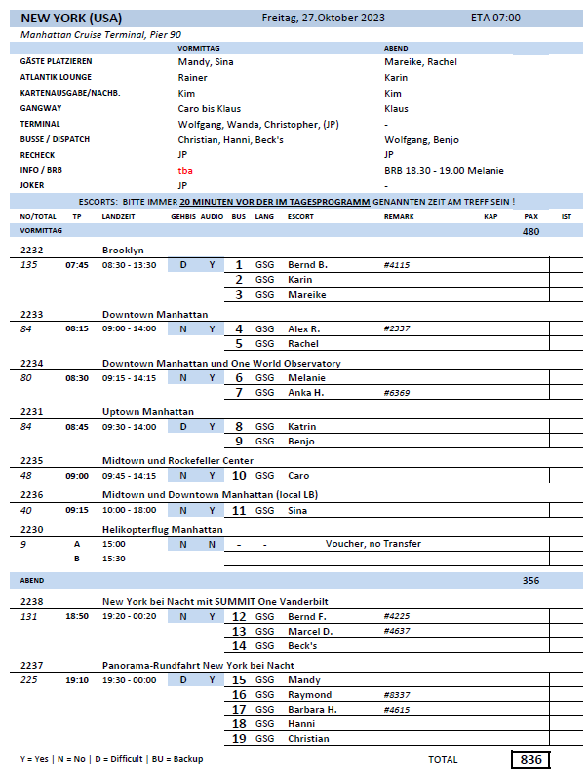

##### **Sa 28.10. New York City / New York / USA - 18.00**

**Uptown Manhatten I ca. 4,5 Std. | 79,00 €**

Sie fahren in den Norden Manhattans mit der berühmten Museumsmeile und passieren das ehemalige Wohnhaus John Lennons, den Dakota Apartment Complex, das Lincoln Center sowie den Columbus Circle. Kleiner Bummel durch den Central Park, eine grüne Oase inmitten beeindruckender Wolkenkratzer. Sie passieren den Stadtteil Harlem oberhalb der 125. Straße mit dem ältesten Gebäude, dem Morris-Jumel Mansion. Kurzer Rundgang und Rückfahrt vorbei am Trump Tower zum Schiff.

**Bitte beachten**: Begrenzte Teilnehmerzahl. Etwa 1 Std. Spaziergänge insgesamt.

* Bus Nr. 10: Nicht für Gehbehinderte geeignet
* Bus Nr. 11: Da der Ausflug verspätet startete hatten die Gäste die Möglichkeit kostenfrei zu stornieren und daher fiel dieser Bus mangels Gäste aus.

**Brooklyn I ca. 5 Std. | 86,00 €**

Auf dieser Panoramafahrt gewinnen Sie Eindrücke des bevölkerungsreichsten und beliebtesten Bezirks von New York City. Über die Canal Street fahren Sie durch Little Italy und Chinatown und passieren dann die Williamsburg Brücke. Das Viertel Williamsburg ist voller Geschäfte mit Brooklyner Designerboutiquen, Kunsthandwerksläden und Restaurants. Sie sehen die Brooklyn Navy Yards und das als DUMBO bekannte "District underneath Manhattan Bridge Overpass". Das künstlerische Herz Brooklyns mit Lagerhäusern und Lofts. Ein kurzer Spaziergang führt Sie zum Fullton Ferry District mit spektakulärer Aussicht auf die Skyline Manhattans. Weiterfahrt über das elegante Wohnviertel Brooklyn Heights und ein weiterer Spaziergang führt zum Prospect Park (eine etwa 2,4 qkm große Parkanlage) und dem Platz Grand Army. Mit diesen Eindrücken von Brooklyn fahen Sie zurück zum Schiff. Die Rückfahrt erfolgt verkehrsabhängig über eine Brücke oder durch einen Tunnel zurück nach Manhattan.

**Bitte beachten:** Fußwege gesamt etwa eine Stunde. Begrenzte Teilnehmerzahl.

* Bus Nr. 5: Guide Michael war fachlich sehr gut aber sehr eigensinnig und ruppig dem Escort gegenüber

**Downtown Manhattan I ca. 5 Std. | 79,00 €**

Durch das Theaterviertel New Yorks fahren Sie Richtung SoHo und nach Greenwich Village, dem bekannten Künstlerviertel mit vielen Kneipen, Restaurants und Jazzlokalen. Westlich des Washington-Square beginnt das noble Wohnviertel The Village. Sie passieren das quirlige Chinatown und fahren über den Broadway weiter vorbei am Woolworth Building und der St. Paul`s Chapel zum Finanzdistrikt. Hier sehen Sie das weltberühmte Wall Street Viertel mit der Börse und den Ground Zero, wo bis zum 11. Sept. 2001 die Türme des World Trade Centers standen und 10 Jahre nach der Katastrophe das 9/11 Memorial eröffnet wurde.

**Bitte beachten**: Für Gäste mit eingeschränkter Beweglichkeit nicht geeignet.

* Ausflug nach Plan

**Midtown und Rockefeller Center I ca. 4,5 Std. | 145,00 €**

Während dieser Rundfahrt sehen Sie Midtown Manhattan, eingebettet zwischen Hudson- und East-River. Sie passieren zahlreiche namhafte Gebäude wie das Chrysler Building bzw. Empire State Building. Beeindruckend sind auch der Broadway mit seinem Theaterdistrikt, die St. Patricks-Kathedrale und das lebhafte Bahnhofsgebäude Grand Central Station. Am Plaza Hotel wird die Fifth Avenue zur Einkaufsstraße mit Trump Tower und Tiffany. Auffahrt auf das Rockefeller Center (70. Etage) mit atemberaubender Aussicht auf das Häusermeer Manhattans.

**Bitte beachten:** Für Gäste mit eingeschränkter Beweglichkeit nicht geeignet. Mit Wartezeiten im Rockefeller Center ist zu rechnen.

* Ausflug nach Plan

**Downtown Manhattan und One World Observatory I ca. 5 Std. | 145,00 €**

Sie fahren zur Wall Street und sehen den Ground Zero, Ort der ehemaligen Twin Towers, wo heute das 9/11 Memorial steht. Sie fahren zum One World Observatorium im 100. Stockwerk des neu erbauten Freedom Towers auf 380 m Höhe. Von hier bietet sich Ihnen ein spektakulärer 360°-Rundumblick. Weiter sehen Sie "The Bull" an der Börse und weitere bemerkenswerte Gebäude mit Sitz der Weltwirtschaft. Weiterfahrt durch die Bleecker Street, eine der teuersten Straßen in New York, Greenwich Village und das frühere Industriegebiet von SoHo ("South of Houston"), heute eine moderne Wohngegend. Sie sehen vom Bus aus das Viertel Chinatown und passieren weitere Sehenswürdigkeiten wie die Brooklyn Bridge, die City Hall, das Woolworth Building und die St. Paul's Chapel.

**Bitte beachten**: Für Gäste mit eingeschränkter Beweglichkeit nicht geeignet. Mit Wartezeiten an den Aufzügen ist zu rechnen. Begrenzte Teilnehmerzahl.

**- Vorausbuchung -**

* Ausflug nach Plan

**Midtown und Downtown Manhattan I ca. 8 Std. mit Lunchbox| 225,00 €**

Vom Schiff fahren Sie nach Midtown Manhattan, eingebettet zwischen Hudson- und East-River. Ihre Rundfahrt startet am Columbus Circle und führt zum Central Park. Sie passieren das berühmte Plaza-Hotel und erreichen die 5th Avenue, die exklusivste Einkaufsstraße von Manhattan. Sie sehen Tiffany, den Trump Tower und die St. Patricks-Kathedrale mit dem schräg gegenüber liegenden Rockefeller Center. Auffahrt zur 70. Etage des Gebäudes mit grandioser Aussicht auf das Häusermeer von Manhattan. Weiterfahrt zur 42nd Street mit dem Chrysler Building und dem Bahnhofsgebäude Grand Central Station. Beeindruckend ist auch der legendäre Broadway mit seinem Theaterdistrikt. Natürlich sehen Sie auch das Empire State Building, das in einer Rekordzeit zwischen 1929 und 1931 erbaut wurde, und einen weiteren berühmten Wolkenkratzer, das Flatiron Building, 1902 eröffnet und mit seiner extravaganten Keilform ein Wahrzeichen der Stadt. Die Fahrt führt durch Greenwich Village, dem bekannten Künstlerviertel mit vielen Kneipen, Restaurants und Jazzlokalen, und das frühere Industriegebiet von SoHo, deren eindrucksvolle Gebäuden in den späten 1970er Jahren von Künstlern und Galeristen wiederentdeckt wurden. Sie passieren Chinatown und die City Hall, das Woolworth Building, die St. Paul's Chapel sowie den Financial District. Hier sehen Sie das weltberühmte Wall Street Viertel mit der Börse und "The Bull" sowie den Ground Zero, wo bis zum 11. Sept. 2001 die Türme des World Trade Centers standen und 10 Jahre nach der Katastrophe das 9/11 Memorial eröffnet wurde (etwa 30-minütiger Fußweg). Rückfahrt zum Schiff.

**Bitte beachten:** Für Gäste mit eingeschränkter Beweglichkeit nicht geeignet. Begrenzte Teilnehmerzahl. Mit Wartezeiten im Rockefeller Center ist zu rechnen. Während der Rundfahrt wird eine 45-minütige Pause für den Verzehr der Lunchbox eingelegt.

* Bus Nr. 13: Ausflug begann eine Stunde zu spät, aufgrund nicht da sein des Busses, dieser war zudem sehr alt. Klimaanlage hat nicht funktioniert und während der Mittagspause wurde ohne Wissens des Guides und des Escorts der Bus getauscht. Nach dem Besuch der Wall Street hat die Gruppe ca. eine Stunde auf den Bus gewartet, da keiner wusste wo dieser war und auch der Guide den Busfahrer nicht erreichen konnte.
* Bus Nr. 12: Da der Ausflug verspätet startete hatten die Gäste die Möglichkeit kostenfrei zu stornieren und daher fiel dieser Bus mangels Gäste aus.

**Helikopterflug Manhattan I ca. 12-minütiger Rundflug| 389,00 €**

Während eines etwa 12-minütigen Rundflugs erleben Sie aus luftiger Höhe das faszinierende Häusermeer von Manhattan. Für Film- und Fotofreunde besonders zu empfehlen! Sie erhalten einen "Gutschein" für den Rundflug ohne Transfer. Damit fahren Sie individuell per Taxi (ca. USD 25,-) zu Flight Services, Downtown Manhattan Heliport, Pier 6 on South Street, East River, New York und melden sich für den Flug an (beim gemeinsamen Bustransfer ergeben sich sonst lange Wartezeiten).

**Bitte beachten:** Die Durchführung ist wetterabhängig. Der Reisepass muss vorgelegt werden. Die Flugsicherheitsgebühr ist im Preis bereits enthalten. Die Sitzplatzvergabe erfolgt durch den Piloten vor Ort, es kann kein Fensterplatz garantiert werden. Mögliche Preiserhöhung ab Januar 2024.

* Gäste waren teilweise nicht begeistert über den eigenständigen Transfer

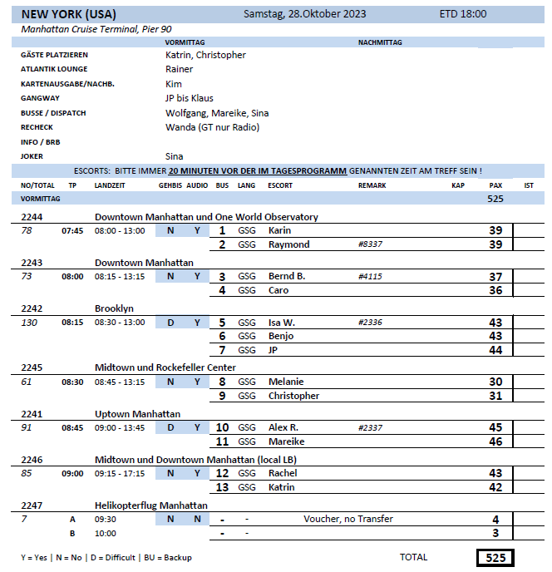

##### **So 29.10. Newport / Rhode-Island / USA 07.00 – 18.00**

**Newport Panoramafahrt I ca. 1,5 Std. | 45,00 €**

Einst eine blühende Hafenstadt in der Kolonialzeit wurde Newport im 19. Jahrhundert der Sommerspielplatz der reichsten Familien Amerikas. Während Ihrer Rundfahrt sehen Sie prachtvolle historische Villen, den Hafen sowie verschiedene Naturstrände. Tauchen Sie ein in die Geschichte, der Architektur, dem Klatsch und dem Glamour den diese Küstenstadt umgibt. Passieren Sie den zehn Meilen langen Ocean Drive mit seinen spektakulären Ausblicken auf Villen und abgelegenen Buchen bevor es zurück zum Schiff geht.

* Ausflug ist generell relativ unspektakulär, es ist das meiste eine „Häuserschau“

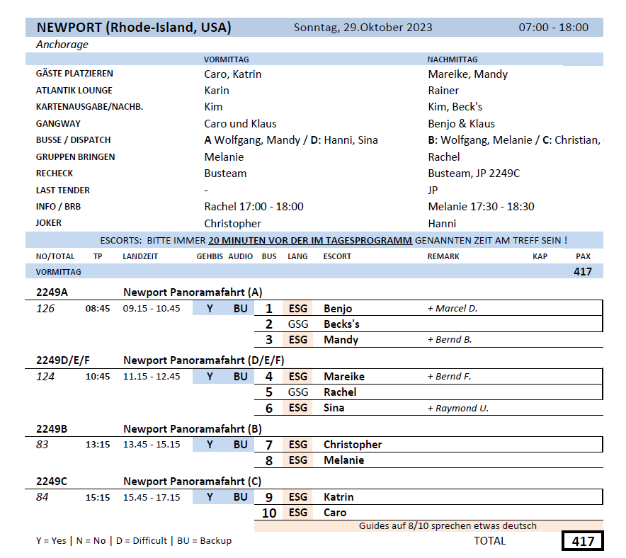

##### **Di 31.10. Baltimore / Maryland / USA 08.00 –**

**Baltimore I ca. 3 Std. | 59,00 €**

Baltimore ist einer der bedeutendsten Seehäfen der USA und mit über 620.000 Einwohnern die größte Stadt im Bundesstaat Maryland. Während Ihrer Rundfahrt sehen Sie die wichtigsten Sehenswürdigkeiten der Industrie- und Handelsmetropole sowie die dazugehörigen Gemeinden Mount Vernon und das historische Fells Point im Südosten Baltimores. Neben dem imposanten Rathaus passieren Sie das beeindruckende Baseballstadion Ballpark und sehen viktorianische Kirchen und Herrenhäuser reicher Industriemagnate. Sie passieren den Friedhof mit dem Grab des berühmten Schriftstellers Edgar Allen Poe und halten am Fort McHenry (keine Innenbesichtigung), dem Entstehungsort der Nationalhymne der Vereinigten Staaten, bevor Sie zum Schiff zurückkehren.

* Ausflug nach Plan

**Washington I ca. 8 Std. mit Lunchbox | 149,00 €**

Gut einstündige Busfahrt nach Washington, D.C., Hauptstadt der Vereinigten Staaten. Während der Stadtrundfahrt sehen Sie die wichtigsten Sehenswürdigkeiten, darunter das Weiße Haus, das Capitol, die Washington, Jefferson und Lincoln Memorials sowie verschiedene Ministerien und bekannte Museen. Weiterhin besuchen Sie den Arlington Cemetery, den Militärfriedhof der Vereinigten Staaten auf der anderen Seite des Potomac River in Virginia. Lunchbox-Mittagessen unterwegs.

* Ausflug nach Plan

**Philadelphia I ca. 8,5 Std. mit Essen |169,00 €**

Knapp zwei Stunden Transfer von Baltimore nach Philadelphia, der ersten Hauptstadt der Vereinigten Staaten. Eine Rundfahrt und ein Rundgang vermitteln Ihnen Einblicke in die frühe Geschichte der Vereinigten Staaten. Ihr Gästeführer vermittelt Ihnen Wissenswertes, während Ihrer Tour durch die historische Altstadt, wo Sie wichtige Sehenswürdigkeiten wie die Christ Church, die von den Gründervätern besucht wurde, das Ben Franklin Post Office und die Carpenter's Hall sehen. Sie spazieren durch die Elfreth's Alley, die älteste durchgehend bewohnte Straße der Vereinigten Staaten. Weiterhin sehen Sie das Haus von Betsy Ross, die einst die erste Flagge für die ersten 13 Staaten von Amerika nähte, und die Freiheitshalle, in der die Verfassung der Vereinigten Staaten im Kongress ratifiziert wurde. Benjamin Franklin war einer der Hauptautoren dieser Verfassung. In der "Mall" vor der Freiheitshalle ist die Freiheitsglocke ausgestellt. Sie wurde in Philadelphia gegossen und man sagt, dass sie bereits beim ersten Glockenläuten einen Riss bekam und dann für immer verstummte. Unterwegs legen Sie eine Mittagspause ein am Reading Terminal Market und erhalten einen Gutschein für ein Mittagessen. Sie können den überdachten Bauernmarkt individuell erkunden und Ihren Gutschein an einem der Stände für Ihr Mittagessen einlösen. Die Rundfahrt im Bus passiert die Kathedrale St. Peter und Paul, den Logan Square, das Rodin-Museum und das Philadelphia Museum of Art mit den "Rocky Steps", wo der berühmte Film Rocky mit Silvester Stallone gedreht wurde. Nach der Stadtbesichtigung von Philadelphia fahren Sie wieder zurück zum Schiff nach Baltimore.

**Bitte beachten:** Für Gäste mit eingeschränkter Beweglichkeit nicht geeignet.

* Ausflug nach Plan

**Amish Country I ca. 8,5 Std. mit Essen | 249,00 €**

Etwa 2 Std. unbegleitete Busfahrt von Baltimore nach Lancaster/Pennsylvania in das landschaftlich reizvolle Gebiet "Amish Country". Es wurde im 18. Jh. von Deutschen und Schweizern, Anhängern der aus Glaubensgründen verfolgten Sekte der Mennoniten, besiedelt. Noch heute leben die "Amish" sehr zurückgezogen, sind konservativ und lehnen jede moderne Technik ab. Die 1760 in der Nähe von Churchtown gegründete Siedlung in Lancaster County ist die älteste noch existierende Siedlung. Nach der Ankunft wird ein lokaler Gästeführer den Ausflug durch das Farmland der Amischen leiten, das noch mit Pferden und Maultieren bewirtschaftet wird. Sie sehen Straßenstände, Bäckereien und besuchen einen Handwerks- oder Quiltladen. Sie sehen weiterhin eine Milchfarm und nehmen in einem Familienhaus ein typisches Mittagessen ein. Lernen Sie in der "Amish Homestead School" Wissenswertes über das Familienleben der Amish, bevor Sie am Nachmittag die Rückfahrt zum Schiff antreten.

* Ausflug lief nach Plan

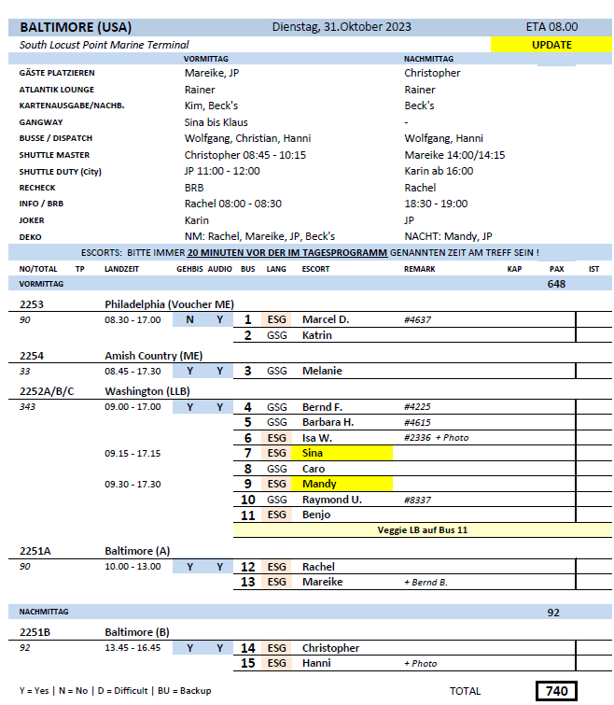

##### **Mi 01.11. Baltimore / Maryland / USA – 18.00**

**Baltimore I ca. 3 Std. | 59,00 €**

Baltimore ist einer der bedeutendsten Seehäfen der USA und mit über 620.000 Einwohnern die größte Stadt im Bundesstaat Maryland. Während Ihrer Rundfahrt sehen Sie die wichtigsten Sehenswürdigkeiten der Industrie- und Handelsmetropole sowie die dazugehörigen Gemeinden Mount Vernon und das historische Fells Point im Südosten Baltimores. Neben dem imposanten Rathaus passieren Sie das beeindruckende Baseballstadion Ballpark und sehen viktorianische Kirchen und Herrenhäuser reicher Industriemagnate. Sie passieren den Friedhof mit dem Grab des berühmten Schriftstellers Edgar Allen Poe und halten am Fort McHenry (keine Innenbesichtigung), dem Entstehungsort der Nationalhymne der Vereinigten Staaten, bevor Sie zum Schiff zurückkehren.

* Ausflug nach Plan

**Washington I ca. 8 Std. mit Lunchbox | 149,00 €**

Gut einstündige Busfahrt nach Washington, D.C., Hauptstadt der Vereinigten Staaten. Während der Stadtrundfahrt sehen Sie die wichtigsten Sehenswürdigkeiten, darunter das Weiße Haus, das Capitol, die Washington, Jefferson und Lincoln Memorials sowie verschiedene Ministerien und bekannte Museen. Weiterhin besuchen Sie den Arlington Cemetery, den Militärfriedhof der Vereinigten Staaten auf der anderen Seite des Potomac River in Virginia. Lunchbox-Mittagessen unterwegs.

* Bus Nr. 5: Guide hat sehr wenig erzählt, war schwierig zu verstehen und hatte keinen roten Faden

**Philadelphia I ca. 8,5 Std. mit Essen |169,00 €**

Knapp zwei Stunden Transfer von Baltimore nach Philadelphia, der ersten Hauptstadt der Vereinigten Staaten. Eine Rundfahrt und ein Rundgang vermitteln Ihnen Einblicke in die frühe Geschichte der Vereinigten Staaten. Ihr Gästeführer vermittelt Ihnen Wissenswertes, während Ihrer Tour durch die historische Altstadt, wo Sie wichtige Sehenswürdigkeiten wie die Christ Church, die von den Gründervätern besucht wurde, das Ben Franklin Post Office und die Carpenter's Hall sehen. Sie spazieren durch die Elfreth's Alley, die älteste durchgehend bewohnte Straße der Vereinigten Staaten. Weiterhin sehen Sie das Haus von Betsy Ross, die einst die erste Flagge für die ersten 13 Staaten von Amerika nähte, und die Freiheitshalle, in der die Verfassung der Vereinigten Staaten im Kongress ratifiziert wurde. Benjamin Franklin war einer der Hauptautoren dieser Verfassung. In der "Mall" vor der Freiheitshalle ist die Freiheitsglocke ausgestellt. Sie wurde in Philadelphia gegossen und man sagt, dass sie bereits beim ersten Glockenläuten einen Riss bekam und dann für immer verstummte. Unterwegs legen Sie eine Mittagspause ein am Reading Terminal Market und erhalten einen Gutschein für ein Mittagessen. Sie können den überdachten Bauernmarkt individuell erkunden und Ihren Gutschein an einem der Stände für Ihr Mittagessen einlösen. Die Rundfahrt im Bus passiert die Kathedrale St. Peter und Paul, den Logan Square, das Rodin-Museum und das Philadelphia Museum of Art mit den "Rocky Steps", wo der berühmte Film Rocky mit Silvester Stallone gedreht wurde. Nach der Stadtbesichtigung von Philadelphia fahren Sie wieder zurück zum Schiff nach Baltimore.

**Bitte beachten:** Für Gäste mit eingeschränkter Beweglichkeit nicht geeignet.

* Bus Nr. 3: Guide Nick hat nicht besonders viel erzählt und eine schlechte Aussprache gehabt, auf dem Weg nach Philadelphia wurde kaum etwas erzählt. Nick ist in Philadelphia geblieben und hätte sich ohne Hinweis nicht einmal von der Gruppe verabschiedet.
* Bus Nr. 2: Zu wenig Information seitens des Guides, reine Fakten, keine Anekdoten. Gäste empfanden die lokale Reiseleitung als sehr gebrechlich.  Ausflug zu teuer für das, was geboten wird.

Bemerkungen:

1) Den hohen Preis der Tour kann ich mir auch nicht erklären. Die Reiseleiter, egal ob ESG oder GSG, fangen erst in Philadelphia an zu reden und fahren auch nicht mit zurück. Es hat keinen Sinn gemacht, die Guides überhaupt nach Baltimore zu bringen und im Falle von Toni, sie an Bord übernachten zu lassen. Für die Gäste bedeutete dies 3,5 bis 4 Stunden reiner Transfer ohne Erklärung, plus 1 Stunde Lunch. Das sind schon 5 Stunden, in dem nichts geboten wird. Auf dem 2,5-stündigen Rundgang sind alle Besichtigungen kostenlos und der Essensvoucher hat nur einen Wert von 20,- USD. Der Preis von 169,- € scheint mir nicht gerechtfertigt.

2) Die lokale Reiseleiterin Toni war wirklich sehr nett und gut zu verstehen, allerdings kam sie bei den Gästen nicht so gut an. Abgesehen davon, dass sie länger gebraucht hat, als unsere Gäste, um aus dem Bus auszusteigen, waren von ihr nur trockene Fakten zu erfahren, ohne Anekdoten oder Geschichten drumherum. Sie hat auch immer nur an den ausgeschrieben Punkten etwas erzählt. Immer wieder musste ich sie während des Rundgangs wie auch auf der Rundfahrt nach Gebäuden ausfragen und ihr die Infos aus der Nase ziehen.

3) Einige Gäste haben sich grundsätzlich mehr von dem Ausflug erwartet. (Sie waren am Vortag von Washington verwöhnt und stellten sich Ähnliches für Philadelphia vor.)

**Amish Country I ca. 8,5 Std. mit Essen | 249,00 €**

Etwa 2 Std. unbegleitete Busfahrt von Baltimore nach Lancaster/Pennsylvania in das landschaftlich reizvolle Gebiet "Amish Country". Es wurde im 18. Jh. von Deutschen und Schweizern, Anhängern der aus Glaubensgründen verfolgten Sekte der Mennoniten, besiedelt. Noch heute leben die "Amish" sehr zurückgezogen, sind konservativ und lehnen jede moderne Technik ab. Die 1760 in der Nähe von Churchtown gegründete Siedlung in Lancaster County ist die älteste noch existierende Siedlung. Nach der Ankunft wird ein lokaler Gästeführer den Ausflug durch das Farmland der Amischen leiten, das noch mit Pferden und Maultieren bewirtschaftet wird. Sie sehen Straßenstände, Bäckereien und besuchen einen Handwerks- oder Quiltladen. Sie sehen weiterhin eine Milchfarm und nehmen in einem Familienhaus ein typisches Mittagessen ein. Lernen Sie in der "Amish Homestead School" Wissenswertes über das Familienleben der Amish, bevor Sie am Nachmittag die Rückfahrt zum Schiff antreten.

* Ausflug lief nach Plan

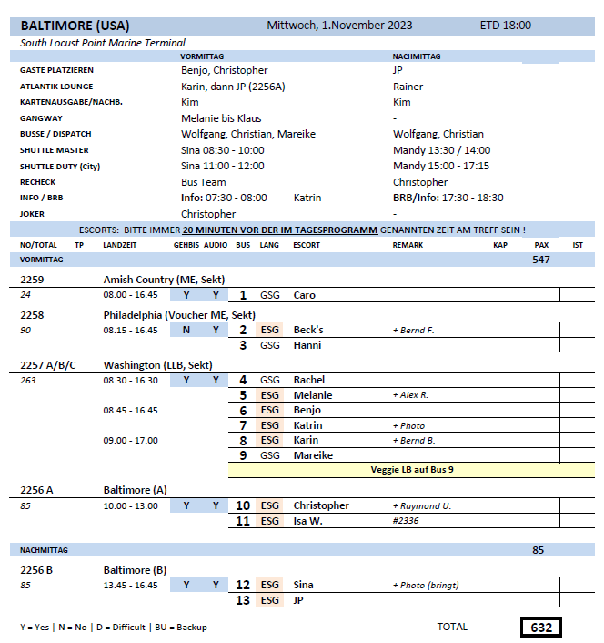

##### **Do 02.11. Norfolk / Virginia / USA 08.00 – 18.00**

**Rundgang Norfolk I ca. 2 Std. | 59,00 €**

Ihr etwa 2-stündiger Rundgang durch Norfolk zeigt Ihnen einige der wichtigsten Sehenswürdigkeiten. Sie passieren das National Maritime Center Nauticus, ein Aquarium und interaktives Museum. Weiterhin sehen Sie die U.S.S. Wisconsin, eines der größten und letzten Schlachtschiffe, die jemals von der US Navy gebaut wurden und die Lone Sailor Statue sowie die reich verzierte taiwanesische Pagode. Schlendern Sie weiterhin durch das malerische Freimaurerviertel, mit den letzten erhaltenen Gebäuden aus der Zeit vor dem Bürgerkrieg. In der Innenstadt passieren Sie dann das Moses Myers Haus, eines der ersten Backsteinhäuser, die nach dem Unabhängigkeitskrieg in Norfolk gebaut wurden und die St. Paul's Church, ältestes Bauwerk Norfolks. St. Paul's Church wurde 1739 erbaut und war das einzige Gebäude, das die britische Zerstörung der Stadt am Neujahrstag 1776 überlebte. Eine von der britischen Flotte abgefeuerte Kanonenkugel befindet sich noch heute in der südöstlichen Wand der Kirche. Vorbei an der architektonisch interessanten Slover Library beenden Sie die Tour und spazieren durch den Town Point Park mit schöner Landschaftskunst, zurück zum Schiff.

**Bitte beachten**: Für Gäste mit eingeschränkter Beweglichkeit nicht geeignet. Begrenzte Teilnehmerzahl.

* Ausflug nach Plan

**Norfolk Hafenrundfahrt I ca. 2,5 Std. | 89,00 €**

Kurzer Spaziergang durch Norfolks schönen Town Point Park zur Victory Rover Naval Base. Erleben Sie eine Hafenrundfahrt durch den Marinestützpunkt Norfolks. Sie passieren den wichtigen Seehafen Hampton Roads Harbor und den Jachthafen in der Innenstadt sowie die Werftanlagen, gefolgt von einem Blick auf die Naval Station Norfolk vom Wasser aus. In Norfolk ist die berühmte Atlantikflotte stationiert, bestehend aus Flugzeugträgern, Atom-U-Booten, Kreuzern und vielen anderen Schiffen. Nach Ihrer ca. 2-stündigen Hafenrundfahrt spazieren Sie dann wieder zurück zum Schiff.

**Bitte beachten:** Begrenzte Teilnehmerzahl.

* Ausflug nach Plan

**Virginia Beach mit Freizeit I ca. 4 Std. | 95,00 €**

Etwa halbstündige Fahrt nach Virginia Beach. Sie unternehmen zunächst eine kurze Panoramafahrt u.a. mit schönen Ausblicken auf den Atlantischen Ozean und die Chesapeake Bucht. Sie sehen elegante Privathäuser, kleine Ferienhäuser und eindrucksvolle Hotelanlagen an der Strandpromenade. Anschließend haben Sie etwa 3 Stunden Zeit zur freien Verfügung. Unternehmen Sie z.B. einen entspannten Spaziergang am Strand oder bummeln Sie durch die zahlreichen Geschäfte. Danach fahren Sie wieder zurück zum Schiff.

**Bitte beachten**: Begrenzte Teilnehmerzahl.

* Bus Nr. 4 und 5: Es waren fast alle Restaurants und Shops geschlossen, sodass die Stadt fast ausgestorben wirkte, es bestand nicht die Möglichkeit etwas zu machen.

#5488 ist in der Freizeit gestürzt und hat sich den Kopf aufgeschlagen. JP ist mit ihr und ihrer Freundin zurück zum Schiff.

* Es gab eine Erstattung von 25,- € für alle Teilnehmer

**Norfolk Highlights I ca. 4 Std. | 129,00 €**

Die Stadt Norfolk liegt im Südosten Virginias am Elizabeth River. Norfolk ist Sitz einer Universität und der größte Stützpunkt der US-Marine. Dank der strategisch günstigen Lage an der Chesapeake Bay, einst Gebiet der gleichnamigen Indianer, war Norfolk bis Mitte des 18. Jh. der Haupthandelshafen Amerikas mit England und den Westindischen Inseln. Heute handelt es sich um eine moderne Stadt mit dem zweitgrößten Handelshafen der Ostküste. Zu den Sehenswürdigkeiten zählen das historische Viertel mit dem National Maritime Center, das ehemalige Schlachtschiff Wisconsin und das Moses Myers Haus aus dem Jahr 1792. Das Chrysler Museum zählt zu den besten Kunstmuseen des Landes. Im Freemason- und Ghent-Distrikt sehen Sie gut erhaltene Häuser aus der Zeit der Jahrhundertwende. Weiterhin passieren Sie im Bus die Norfolk Naval Base, den größten Flottenstützpunkt der Welt. Über 100.000 Mitarbeiter des Militärs sind hier stationiert. Nach dem Besuch des MacArthur-Memorials (optionale Filmvorführung in englischer Sprache), das zu Ehren des Generals Douglas MacArthur (1880-1964) errichtet wurde, kehren Sie zum Schiff zurück.

**Bitte beachten:** Begrenzte Teilnehmerzahl.

* Bus Nr. 4: Das Preis-Leistungsverhältnis dieses Ausflugs stimmt nicht überein. Der Titel „Rundfahrt Norfolk“ würde besser passen. Ausflug und auch die Stopps sind zu lang, am Mac Arthur Memorial wurde 60 min eingeplant. Am letzten Stopp, kurz vor Erreichen des Schiffes wurde am Selden Market eine Zeit von 90 min eingeplant. Viele Gäste haben daraufhin den Ausflug abgebrochen.
* Bus Nr. 3: Gäste waren sehr unzufrieden mit dem Ausflug, Aufenthalt im Mac Arthur Memorial (1,5 h) und im Selden Market (1 h) zu lang
* Es gab eine Erstattung von 39,- € für alle Teilnehmer

**Koloniales Williamsburg mit Eintrittskarte I ca. 9 Std. mit Lunchbox | 195,00 €**

Etwa eine Stunde Busfahrt von Norfolk entfernt liegt die Kleinstadt Williamsburg mit ca. 14.000 Einwohnern. Der koloniale Teil der Stadt wurde im Stil des 18. Jh. restauriert und zieht viele Besucher an. Im Jahr 1633 als Stadtteil von Jamestown gegründet, wurde der Ort 1699 zu Ehren König Wilhelms III. von Oranien Williamsburg genannt. Die ehemalige königlich britische Kolonialhauptstadt wurde seit 1926 im Auftrag von J.D. Rockefeller Jr. restauriert und unter Denkmalschutz gestellt. Sehenswert sind das Kapitolsgebäude, der Gouverneurs-Palast, das College von William und Mary sowie mehr als 500 Gebäude aus dem 18. bis 19. Jh. Sie können einen optionalen geführten Spaziergang durch die gepflegten Straßen des Museumsdorfes unternehmen und gewinnen erste Eindrücke. Danach haben Sie Zeit, Ihre Lunchbox zu verzehren. Anschließend verweilen Sie noch etwa 3 Stunden in diesem größten Freilichtmuseum der USA und haben mit dem inkludierten Eintrittsticket die Möglichkeit, alle Angebote des Museumsdorfes in Anspruch zu nehmen. So können Sie originale Handwerksläden besuchen und den Handwerkern bei der "Arbeit" zuschauen sowie die restaurierten Originalhäuser mit ihren jeweiligen Ausstellungen besichtigen und an Führungen teilnehmen, einschließlich Kapitol und Gouverneurspalast. Nach dieser eindrucksvollen Zeitreise ins 18.Jh. erfolgt dann wieder die Rückfahrt zum Schiff.

**Bitte beachten:** Begrenzte Teilnehmerzahl.

* Bus Nr. 2: Ausflug startete verspätet, da es technische Probleme bei Bus 1 gab und diese zusammen fahren sollten. Es gab leichten Zeitdruck, da die Gäste nur Halbtagestickets bis 13 Uhr bekommen haben. Die wichtigen Gebäude waren nur mit einer Führung zu betreten. Zeitmanagement und Organisation der Guides suboptimal.
* Bus Nr.1. Technische Probleme, dadurch erst mit ca. 20 min Verspätung losgefahren. Tickets waren nur Halfday, waren also nur bis 13 Uhr gültig.

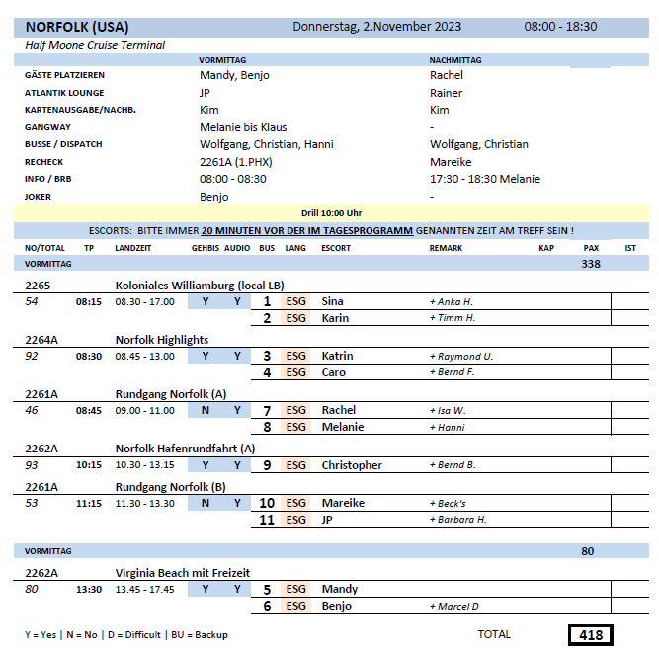

##### **Sa 04.11. Charleston / South Carolina / USA 07.00 – 18.00**

**Rundgang historisches Charleston I ca. 2 Std. | 59,00 €**

Erkunden Sie Charleston bei einem etwa 2-stündigen Rundgang. Die Stadt wurde 1670 gegründet und nach König Charles II benannt. Zu Ihrer Blütezeit um 1770 war sie die viertgrößte Stadt der US-Ostküste und hatte das höchste Pro-Kopf-Einkommen. Die Architektur der Stadt spiegelt den einstigen Wohlstand wider. Charleston erhielt seinerzeit den Beinamen "Little London". Im Lauf ihrer Geschichte erlebte Charleston den Bürgerkrieg, den Unabhängigkeitskrieg, ein Erdbeben im Jahr 1886 und zahlreiche Wirbelstürme und Brände. Das Stadtbild erinnert an die Kolonialzeit, die Antebellum-Periode und das viktorianische Zeitalter. Ihr Rundgang zeigt Ihnen die alten ummauerten Stadtblöcke, die Rainbow Row-Häuser, prächtige Herrenhäuser entlang der Uferpromenade High Battery sowie versteckte Gassen, die nur den ortskundigen Gästeführern bekannt sind.

**Bitte beachten:** Für Gäste mit eingeschränkter Beweglichkeit nicht geeignet. Sehr begrenzte Teilnehmerzahl. Informationen unterwegs in englischer Sprache.

* Ausflug nach Plan

**Charleston mit der Pferdekutsche I ca. 1,5 Std. | 99,00 €**

Ein knapp 10-minütiger Spaziergang führt Sie zur Haltestelle der für Charleston typischen Pferdekutschen. Während der ca. 1-stündigen Fahrt lernen Sie das historische Viertel der Hafenstadt kennen, passieren schön angelegte Gärten, historische Herrenhäuser, Kirchen und Parks und erfahren mehr über die Geschichte der 1670 gegründeten Stadt und ihre eindrucksvolle neoklassizistische Architektur. Kurzer Fußweg zurück zum Schiff.

**Bitte beachten**: Der Ein- und Ausstieg kann für Gäste mit eingeschränkter Beweglichkeit beschwerlich sein. Begrenzte Teilnehmerzahl (pro Kutsche 12 Personen). Erklärungen vom englischsprachigen Kutscher.

* Ausflug nach Plan

**Boon Hall Plantage I ca. 4 Std. | 99,00 €**

Etwa 30-minütige Fahrt zur Plantage, die in den 1980er Jahren vor allem bekannt geworden ist als Drehort der Fernsehserie "Fackeln im Sturm". Bemerkenswert ist die 1743 gepflanzte Allee mit Lebenseichen ("Avenue of Oaks"), die heute einen etwa 1 km langen natürlichen Korridor bilden. Auch heute ist die Plantage noch "aktiv". Es wird jedoch keine Baumwolle mehr angepflanzt, sondern seit Beginn des 20.Jh. Pekan-Nüsse geerntet. Während des Aufenthaltes kann der "Südstaatenflair" des 18.Jh./19.Jh. nachempfunden werden. Sie unternehmen einen etwa 30-minütigen Rundgang durch das 1936 erbaute elegante Haupthaus im Kolonialstil, danach können Sie die "Slave Street" mit den Sklavenunterkünften sowie den Garten individuell erkunden. Nach dem ca. 3-stündigen Aufenthalt erfolgt die Rückfahrt zum Schiff.

**Bitte beachten:** Begrenzte Teilnehmerzahl. Englischsprechende Reiseleitung, Übersetzung durch bordseitige Begleitung.

* Im Herrenhaus darf nicht übersetzt werden, bitte anpassen.

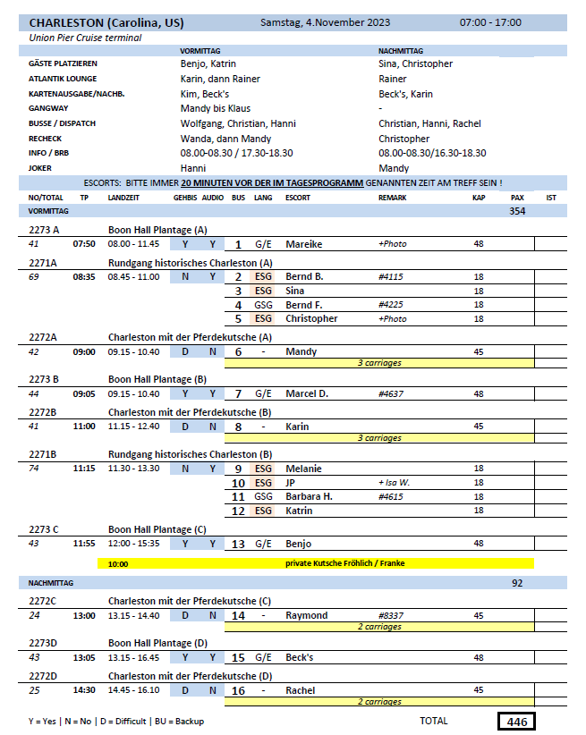

##### **So 05.11. Jacksonville / Florida / USA 09.00 – 14.00**

**Transfer Beaches Town Center I ca. 3,5 Std. | 25,00 €**

Etwa 30-minütiger Transfer zum Beaches Town Center. Sie haben etwa 2 Stunden Zeit zur freien Verfügung. Sonnenschirme- und Liegen sowie Fahrräder können vor Ort kostenpflichtig gemietet werden. Restaurants und Geschäfte in direkter Umgebung.

**Bitte beachten:** Begrenzte Teilnehmerzahl. Der Transfer beinhaltet keine Reiseleitung.

* Bus Nr. 8: Liegestühle konnten vor Ort für 5 $ gemietet werden, für den Rückweg kam ein anderer Bus mit knapp 10 Minuten Verspätung
* Bus Nr. 7: Geschäfte öffneten erst zwischen 10:00 – 11:00 Uhr. Gäste hätten sich einen längeren Aufenthalt gewünscht, ein Stadtplan wäre schön gewesen.

**St. Augustine mit Freizeit I ca. 5 Std. | 109,00 €**

Jacksonville ist der ideale Ausgangspunkt für eine Stippvisite in die älteste Stadt der USA, St. Augustine. Das Gebiet wurde 1513 vom spanischen Entdecker Juan Ponce de León entdeckt (und als "La Florida" bezeichnet), am 28. August 1565 wurde die Stadt vom spanischen Admiral Pedro Menéndez de Avilés gegründet. Nach 1-stündiger Busfahrt erreichen Sie St. Augustine und unternehmen zunächst eine Orientierungsfahrt. Im Anschluss haben Sie etwa 2 Std. Zeit zur freien Verfügung für eigene Unternehmungen. Bummeln Sie entspannt durch die historische Altstadt oder besuchen Sie individuell das Castillo de San Marco (nicht inklusive - Eintritt ca. USD 15,- pro Person), das älteste und größte Fort der Vereinigten Staaten, das 1672 vom spanischen Ingenieur Ignacio Daza erbaut wurde. Das verwendete Material ist Muschelstein ("Coquina"), das weltweit nur für zwei Befestigungen dieser Art Verwendung fand. Rückfahrt nach Jacksonville zum Schiff.

**Bitte beachten**: Begrenzte Teilnehmerzahl

* Ausflug nach Plan

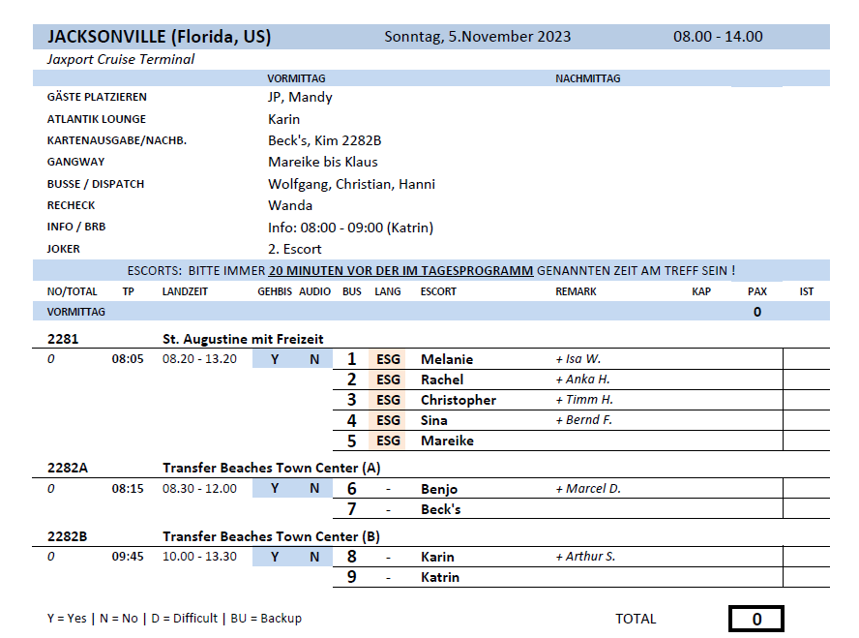

##### **Mo 06.11. Fort Lauderdale / USA 13.00 – 23.00**

**Fort Lauderdale und Flamingo Gardens I ca. 4,5 Std. | 85,00 €**

Sie starten mit einer Panoramafahrt durch Fort Lauderdale. Die Stadt trägt den Spitznamen "Venedig Amerikas" aufgrund ihrer Wasserstraßen von gesamt knapp 500 km Länge. Sie fahren entlang wunderschöner Strände und weiter in die Innenstadt. Hier sehen Sie das Kulturzentrum Broward Center for the Performing Arts, das IMAX-Theater, den Esplanade Park und das Museum of Discovery and Sience (kurzer Stopp). Weiter geht es zum exklusiven Las Olas Boulevard mit seinen reizvollen Kunstgalerien, Boutiquen und Straßencafés. Kurze Freizeit zum Bummeln. Anschließend besuchen Sie die Flamingo Gardens, bestehend aus Botanischem Garten, Zoo und Museum, in denen eine eindrucksvolle Flora und Fauna beheimatet ist. Keine Führung, Aufenthalt bzw. Rundgang auf eigene Faust. Nach etwa 1,5 Stunden Freizeit fahren Sie wieder zurück zum Schiff.

**Bitte beachten:** Für Gäste mit eingeschränkter Beweglichkeit nicht geeignet. In den Flamingo Gardens erfolgt keine Führung, nur individueller Rundgang. Begrenzte Teilnehmerzahl.

* Ausflug nach Plan

**Fort Lauderdale mit Bootsfahrt I ca. 4 Std. | 99,00 €**

Sie starten mit einer Panoramafahrt durch Fort Lauderdale. Die Stadt trägt den Spitznamen "Venedig Amerikas" aufgrund ihrer Wasserstraßen von gesamt knapp 500 km Länge. Sie fahren entlang wunderschöner Strände und weiter in die Innenstadt. Hier sehen Sie das Kulturzentrum Broward Center for the Performing Arts, das IMAX-Theater, den Esplanade Park und das Museum of Discovery and Sience (kurzer Stopp). Weiter geht es zum exklusiven Las Olas Boulevard mit seinen reizvollen Kunstgalerien, Boutiquen und Straßencafés. Kurze Freizeit zum Bummeln, danach gehen Sie an Bord des Schaufelraddampfers, um eine entspannte, etwa 90-minütige Fahrt entlang der wunderschönen Wasserstraßen zu unternehmen, auf der Sie u.a. die Yachten und Anwesen der "Reichen und Berühmten" sehen können. Danach erfolgt dann wieder die Rückfahrt zum Schiff.

**Bitte beachten:** Begrenzte Teilnehmerzahl.

* Ausflug nach Plan

**Everglades I ca. 3,5 Std. | 99,00 €**

Eine gute halbe Stunde Bustransfer zum Everglades-Nationalpark. Der Park ist bekannt für seine reiche Tierwelt. Während einer Rundfahrt mit einem Luftpropellerboot (sehr lautes Motorengeräusch) durch das Sumpfgebiet erleben Sie die exotische Tier- und Pflanzenwelt hautnah. Zur Tierwelt der Everglades gehören mehr als 200.000 Alligatoren, Forellen-/Sonnenbarsche und Welse. Außerdem leben in den Everglades mehr als 28 verschiedene Schlangenarten sowie der gefährdete Florida-Panther. Nach der Bootsfahrt erleben Sie eine Alligator-Präsentation und haben etwas Freizeit, um die Tierausstellung und den Souvenirladen zu besuchen. Busfahrt zurück zum Schiff.

**Bitte beachten**: Begrenzte Teilnehmerzahl.

* Alligator Präsentation wurde von einigen Gästen bemängelt, die meiste Zeit sitzt der Leiter auf dem Tier und erzählt etwas

**Miami I ca. 7 Std. mit Lunchbox | 129,00 €**

Sie fahen mit dem Bus etwa 1,5 Stunden nach Miami zum Stadtviertel South Beach mit seiner sehenswerten Art-déco-Architektur. Nach einem etwa 45-minütigen Aufenthalt fahren über den McCarthur Causway ins Stadtzentrum von Miami, vorbei am modernen Adrienne Arsht Center nach Brickell, dem Finanzzentrum, auch als "Little Wall Street" bezeichnet. Weiterfahrt ins Viertel Coconut Grove, einem der ältesten Stadtteile Miamis, sowie nach Coral Cables. Der nächste Halt erfolgt im "kubanischen Herzen" von Miami, Little Havanna. Hier haben Sie die Möglichkeit, das Bay of Pigs-Denkmal zu sehen, den Domino-Park zu besuchen und einen original kubanischen Kaffee zu probieren. Nach all diesen Eindrücken erfolgt die gut 1-stündige Rückfahrt zum Schiff.

**Bitte beachten:** Für Gäste mit eingeschränkter Beweglichkeit nicht geeignet. Begrenzte Teilnehmerzahl.

* Ausflug nach Plan

